Курс: | Основы радиохимии
Модуль 4: | Выделение радионуклидов из растворов методом адсорбции

Автор | Макасеев Юрий Николаевич, к.х.н., доцент
 | Муслимова Александра Валерьевна, к.х.н.
Рецензенты

Длительность  (рекомендуемая) | 3,5 часа
Главная цель | По окончании изучения темы обучаемый будет иметь общие сведения о  выделении радионуклидов из растворов методом адсорбции
Промежуточные цели | - Иметь общие сведения об адсорбции радионуклидов  - Знать основы способа разделения урана и тория-234 на адсорбционном носителе  - Объяснять различие видов адсорбции  - Назвать основные законы, описывающие адсорбцию

4.1 Адсорбция радиоактивных изотопов

Этот процесс на практике используется для глубокой очистки растворов от радиоактивных элементов, но адсорбция может проявляться и с негативной стороны, когда она не нужна. Это адсорбция радионуклидов на стенках сосудов.
Виды адсорбции:
- молекулярная,
- ионная.
Молекулярная адсорбция реализуется за счет сил Ван-дер-Ваальса и подчиняется законам газовой адсорбции.
Уравнение Фрейндлиха:

,

где х – равновесная концентрация сорбируемого вещества в твердом сорбенте;
y – равновесная концентрация сорбируемого вещества в растворе;
A, n – опытные коэффициенты, подбираемые экспериментально.

Уравнение Ленгмюра:

,

где x – равновесная концентрация сорбируемого вещества в твердом сорбенте;
x∞ – равновесная концентрация сорбируемого вещества в твердом сорбенте в состоянии насыщения;
D – коэффициент кристаллизации.
С – концентрация сорбируемого вещества в растворе;
А – константа, характерная для данного типа сорбента, состава раствора и температуры.

На практике чаще всего встречается ионная адсорбция. Этот вид адсорбции происходит на мелкокристаллических осадках, на объемистых осадках (гидроксиды железа и алюминия, силикагель, алюмокремниевые гели), на частицах суспензий, коллоидов, на ионообменных материалах и бумажных фильтрах.

4.2 Адсорбция ионов на полярных кристаллах
Механизм обмена на полярных кристаллах связан с образованием двойного электрического слоя (ДЭС). Например, рассмотрим адсорбцию изотопа ²¹²Pb на осадках AgI в присутствии избытка AgNO₃ или KI в растворе (рисунок 4.1).

I – кристалл AgI; II – внутренняя часть двойного слоя (потенциал определяющая адсорбция); III – внутренняя часть двойного слоя (вторичная адсорбция ионов); IV – внешний диффузионный слой, который также характеризует вторичную адсорбцию

Рис. 4.1. Образование ДЭС в условиях избытка AgNO₃
или KI в растворе

Первичная адсорбция происходит путем обмена между ионами кристалла и раствора или путем потенциалобразования на поверхности свободного заряда. Вторичная адсорбция – это ионообменное или электростатическое взаимодействие во внешнем слое. Иногда происходит Ван-дер-Ваальсовое взаимодействие, например, обмен молекул воды с ионами обоих знаков зарядов.
Подобным образом осуществляется разделение урана и тория на адсорбционном носителе Fe(OH)₃.

4.3 Адсорбция на гидроксидах и углях
Адсорбция на гидроксидах многовалентных металлов отлична от адсорбции на кристаллах непостоянством состава. Это связано со сложным механизмом адсорбции радионуклидов гидроксидами. Как правило, имеет место несколько механизмов адсорбции:
- ионообменная;
- молекулярная;
- хемосорбция.
Гидроксиды железа и алюминия адсорбируют катионы путем первичной обменной адсорбции.
Механизм адсорбции на углях может быть как ионообменным, так и молекулярным.
Различают угли:
- зольные;
- обеззоленные;
- окисленные.

4.4 Демонстрационный эксперимент «Разделение урана и тория-234 на адсорбционном носителе»

Цель демонстрационного эксперимента: выделить изотоп 234Тh с радиохимической чистотой из раствора уранилнитрата дочерний продукт, используя адсорбционный носитель гидроксид железа.

4.4.1 Теоретическое введение

Адсорбционные методы используются для выделения радиоактивных изотопов из растворов, когда они находятся в растворе в микроконцентрациях (<10-7 моль/л) и не могут осаждаться с образованием собственной твёрдой фазы, так как не достигается произведение растворимости их труднорастворимых соединений.
Адсорбция ионов может осуществляться на мелкокристаллических осадках, осадках с сильно развитой поверхностью типа гидроксидов, силикагеля, на частицах суспензий, коллоидов, угле, ионообменных веществах. Адсорбция ионов на гидроксидах многовалентных металлов отличается от адсорбции на кристаллах.
Важнейшим отличительным признаком является непостоянство свойств поверхности таких адсорбентов. Для гидроксидов характерно три вида адсорбции: ионообменная, молекулярная и хемосорбция.
Наиболее хорошо известна адсорбция ионов на Fе(ОН)₃ и Аl(ОН)₃. Гидроксиды железа и алюминия могут адсорбировать катионы тория путём вторичной ионообменной адсорбции в потенциалобразующем слое, имеющем положительный заряд за счёт катионов Fе³⁺ и Аl³⁺.
Природные тяжелые радиоактивные элементы образуют 3 ряда генетически связанных между собой изотопов, начинающихся с ²³⁸U, ²³⁵U, ²³²Тh.
Рассмотрим радиоактивный ряд распада ²³⁸U (рисунок 4.2).
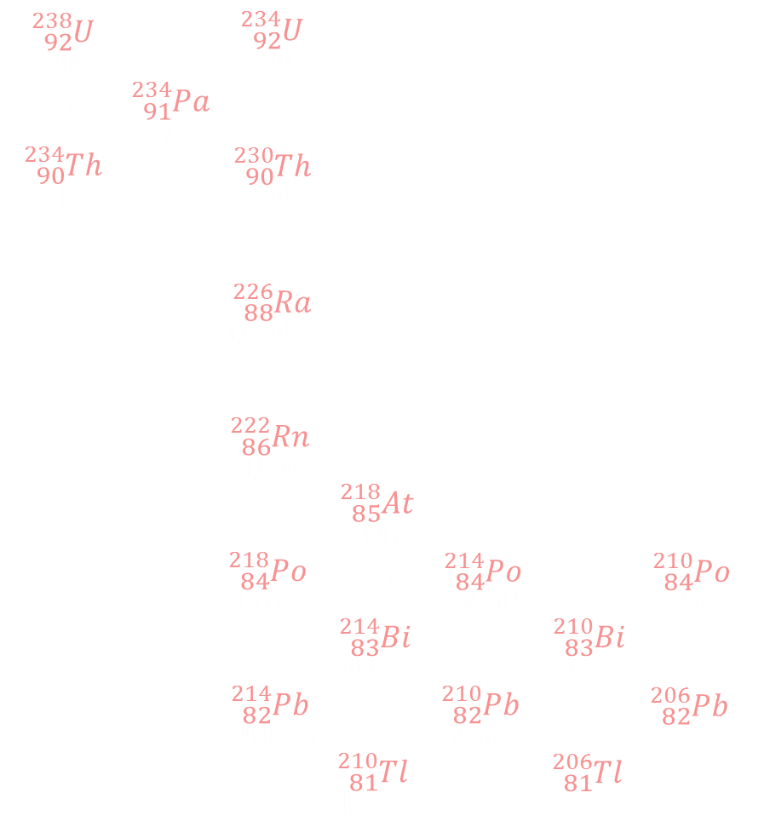
Рис. 4.2. Радиоактивный ряд распада ²³⁸U

В результате α-распада материнского ²³⁸U образуется β-активный изотоп ²³⁴Тh.
Для выполнения работы необходимы следующие реактивы и приборы:
- Уранилнитрат, 20% раствор;
- Карбонат аммония, свежеприготовленный насыщенный раствор;
- Хлорид железа (III), концентрированный раствор;
- Хлороводородная кислота, концентрированная;
- Две центрифужные пробирки; Стеклянные палочки.

4.4.2 Порядок выполнения эксперимента
Для выполнения эксперимента берутся две центрифужные пробирки. В первую центрифужную пробирку вносится 0,5 мл исходного раствора уранилнитрата для определения его β - активности А₁ (имп/с), добавляется 12 капель дистиллированной воды и 1,5мл раствора карбоната аммония. Раствор перемешивается, отбирается микропипеткой 0,2мл раствора, выпаривается на плитке до влажных солей и выполняются измерения на бета – радиометре (А₁ = 2,34 имп/с).
Для осаждения изотопа ²³⁴Тh вносится во вторую центрифужную пробирку 0,5мл раствора уранилнитрата, добавляется 12 капель раствора хлорида железа (III) и 1,5мл раствора карбоната аммония и записывается общий объём раствора V.
Содержимое пробирки тщательно перемешивается стеклянной палочкой и нагревается на кипящей водяной бане 2 минуты.
При этом уранилнитрат связывается в прочный трикарбонатный комплекс по следующей реакции и остается в растворе, а торий в виде катиона адсорбируется на поверхности гидроксида железа:

UO₂(NO₃)₂ + 3(NH₄)₂CO₃ = (NH₄)₄UO₂(CO₃)₃ + 2NH₄NO₃,

FeCl₃ + 3(NH₄)₂CO₃ + 3H₂O = Fe(OH)₃ + 3NH₄Cl + 3 NH₄HCO₃.

Затем осадок отделяется центрифугированием и раствор удаляется из пробирки.
Осадок гидроксида железа с адсорбированным изотопом ²³⁴Тh промывается горячим раствором карбоната аммония, разбавленного водой 1:1, и центрифугируется. Удаляется промывная жидкость из пробирки. Операцию промывки повторяют. Измеряется активность промывных вод.
Промытый осадок бурого цвета растворяется в минимальном количестве концентрированной HCl до получения раствора светло соломенного цвета и разбавляется дистиллированной водой до исходного объёма V.
Раствор перемешивается, отбирается 0,2 мл раствора на мишень, высушивается на плитке и измеряется β - активность А₂ = 2,22 имп/с.
По найденным активностям А₁ и А₂ рассчитывается захват изотопа ²³⁴Th гидроксидом железа:
$$\frac{А_{2}}{А_{1}}∙100\%=\frac{2,22}{2,34}∙100\%=95\%$$

Полученный на мишени образец используется для его идентификации путем определения периода полураспада графическим методом и поэтому хранится в эксикаторе с отметкой исполнителя в течение всего периода измерения бета - активности. По результатам измерений (таблица 4.1) падающей бета – активности выделенного осадка строится график функции lnA от времени (рис.4.3), из которого определяется период полураспада равный 24, 1 суткам, что соответствует периоду полураспада изотопа тория 234.

Таблица 4.1 – Результаты измерений
t, сутки | 0 | 5 | 10 | 15 | 20 | 25 | 30
A, имп./с | 2,22 | 1,90 | 1,56 | 1,37 | 1,30 | 1,10 | 1,15
lnA | 0,73 | 0,62 | 0,50 | 0,39 | 0,27 | 0,15 | 0,04

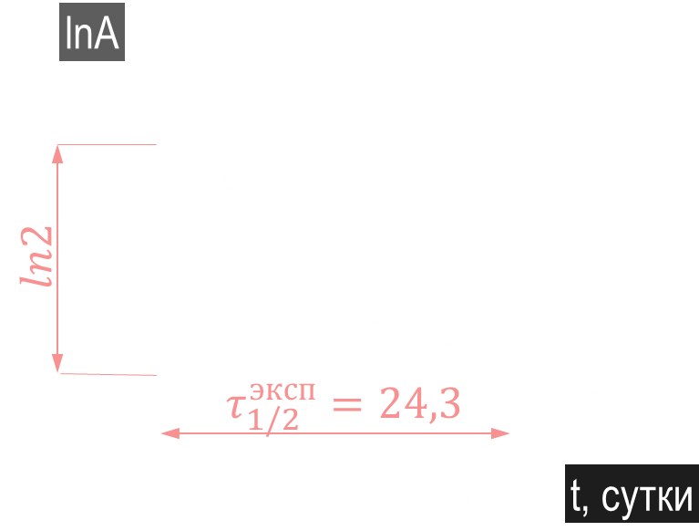
Рис. 4.3. График функции lnA от времени

В результате выполненного эксперимента выделен дочерний продукт распада изотопа ²³⁴Th на адсорбционном носителе гидроксиде железа из раствора уранилнитрата. Потери изотопа ²³⁴Th составили 5 %.
Погрешность: $\frac{\left|τ_{1/2}^{эксп}-τ_{1/2}^{теор}\right|}{τ_{1/2}^{теор}}∙100=0,8\%$.

